A4 4分割に印刷
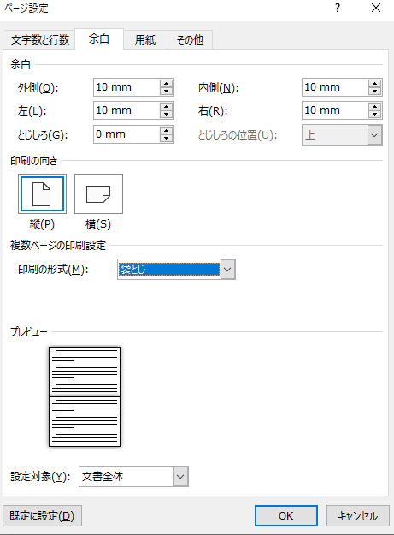
2022/6/21
レイアウト → ページ設定 → 余白

1)余白は全て10mm（いくつでも良いが）
2)複数ページの印刷設定
・印刷の形式：標準→袋とじ→OK
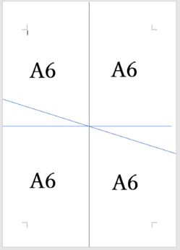
3)段落で2ページ表示
（上下2分割）

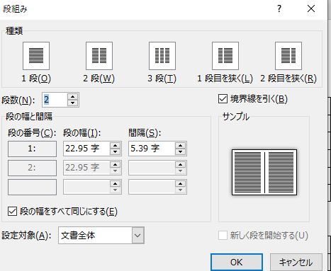

4)段組み詳細設定
5)段数 2段
6)段の幅 85mm入力(22.95文字に自動変換される)
左余白10mm＋85mm+20mm(間隔)+85mm+右余白10mm＝210mm
(210 - 40)/2=85mm→22.95文字

7)間隔 5.39文字(20mm)＊自動で計算される
8)レ印 境界線を引く（引かなくても良いが）
9)表の幅75mm（2列分で150mm）A6サイズに収まらない。
NG
10)表の幅を自動調整する→ウインドウ幅自動調整（42.4）≒42.5mm → 85mm(2段分)
2個の表の幅調整を一つづつ行う：表を選択 →レイアウト →自動調整（ウインドウ幅に自動調整）
11)段落で4ページまで表示
12) P２～P４まで貼り付け（コピペ）
不要部分削除 →
＊印刷状態表示：ズーム（表示倍率部）→ページ全体を表示→（ズーム調整）
終了
参考：A4 210×297 A5 148×210 A6 105×148
Pt → mm
DTP(1/72インチ基準) 1インチ＝25.4mm → 1Pt=0.3528mm
22.95文字 x 1 0.5Pt x 0.3528=85.02mm 、85mm÷0.3528÷1 0.5Pt＝22.95文字
5.39文字 x 1 0.5Pt x 0.3528=19.97mm

